Муниципальное бюджетное общеобразовательное учреждение

Индустриальная средняя общеобразовательная школа

Тематический урок

«Что мы знаем об авторах наших учебников?»

9 класс

Подготовила:
учитель математики
Ковалева И.Н.

Цели:
Обучающая: показать применение изучаемого материала о квадратичных функциях в заданиях сборников ОГЭ, познакомить с биографией учёных – математиков- авторов учебников алгебры и геометрии 9 класса; расширение кругозора учащихся.
Развивающие: развитие познавательного интереса к предмету;
Воспитывающие: Воспитывать у учащихся чувство удовлетворения от возможности показать свои знания по математике, воспитание уважение к учёным-создателям учебников..
Оборудование:
мультимедийный проектор; компьютер.
Ход урока:
1.Приветствие.
2.Формулировка темы с помощью выполнения упражнений из сборника ОГЭ 2019: (сравнивают ответы и выбирают нужный слог)
№1
№2

№3

№ 4
Ответы:№1 312-МА, 123- ВИ, 213- СЫ
№2: 231- ШУ, 321- ЛО, 132- КА
№3: 1/9- СИ, 9- РЫ, 9¹¹- ДЮ
№4: 6- ЧЕВ, 4,5- КОВ, 9- РОВ
Учитель: Какое слово получилось? ( Макарычев). Откройте учебники, посмотрите, кто автор вашего учебника алгебры? ( Макарычев).
- страницы биографии Макарычева.
Тем , кто учит математику,
Тем, кто учит математике,
Тем, кто любит математику,
Тем, кто ещё не знает,
Что может любить математику,
Встреча с математиками посвящается!

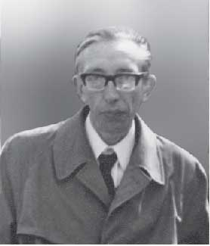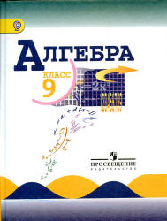
Макарычев, Юрий Николаевич (1922 г. — 9 ноября 2007 г.) — советский и российский математик, известный ученый, внесший большой вклад в развитие школьного математического образования.

Биография
В педагогическую науку Юрий Николаевич пришел, хорошо зная школьную практику. В течение 10 лет, в 1951–1961 гг. , он работал учителем математики в московской школе № 578. Ю. Н. Макарычев был участником Великой Отечественной войны. С 1942 г. он защищал нашу Родину в рядах Советской Армии. Проявленные им мужество и самоотверженность отмечены правительственными наградами.

Творчество
Ю. Н. Макарычев — автор многочисленных трудов по проблемам преподавания математики. Он активно участвовал в разработке различных методических и дидактических материалов, которые оказали существенную помощь учителям математики в их работе. Важнейшим делом его жизни было создание учебно-методических комплектов по алгебре для 7–9-х классов. Он был неизменным руководителем авторского коллектива, подготовившего учебники алгебры для 7, 8 и 9-го классов под редакцией С. А. Теляковского, автором учебников алгебры для 7, 8 и 9-го классов с углубленным изучением математики. Диапазон его научных интересов был достаточно широким. Он является автором книги «Система изучения элементарных функций в старших классах средней школы» , одним из авторов серии книг «Математика в начальной школе» . Научные труды Юрия Николаевича по праву получили высокую оценку, они отмечены премией К. Д. Ушинского Академии педагогических наук, знаком «Отличник просвещения РСФСР» . Под его руководством защитили кандидатские диссертации 14 соискателей, которые успешно трудятся на просторах нашей страны, в ближнем и дальнем зарубежье.

Учитель:
-Кто автор вашего учебника геометрии?
- Хотите подробнее узнать об авторе вашего учебника?

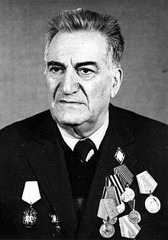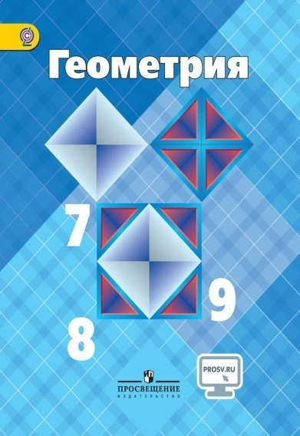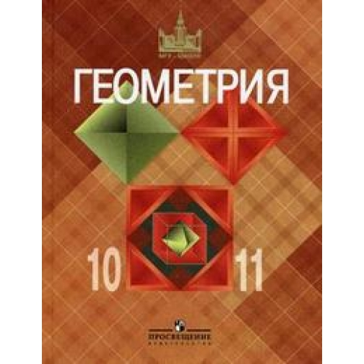
Лево́н Серге́евич Атанася́н (8 декабря 1921 — 5 июля 1998) — советский и российский математик, специалист в области геометрии. Заведующий кафедрой геометрии Московского педагогического государственного университета^{[1]}. Автор школьных учебников по геометрии, научных и научно-методических работ, в том числе учебно-методических пособий по геометрии для студентов педагогических вузов. Почётный профессор МПГУ.
Родился 8 декабря 1921 года.
Когда Левон Сергеевич окончил школу, его отец был арестован как враг народа. По настоянию родных юноша переехал к дяде в Москву, где его, как сына репрессированного, приняли в 1939 году только в автодорожный институт. В процессе учёбы он проявил способности к математике и был переведён на третий курс физико-математического факультета Московского государственного педагогического института имени К. Либкнехта, который с отличием окончил в 1943 году.
С мая 1943 года он был курсантом Омского военно-пехотного училища, а затем служил в Барнаульском пехотном училище командиром учебного взвода, готовя офицеров для фронта.
В 1946 году Л. С. Атанасян был демобилизован и поступил в аспирантуру на кафедру геометрии МГПИ имени В. И. Ленина. В 1950 году под руководством профессора Д. И. Перепёлкина им была написана и защищена диссертация на степень кандидата физико-математических наук по теме «Оснащение многообразия частного вида в многомерном аффинном пространстве».
После окончания аспирантуры его оставили работать на кафедре геометрии, где он прошёл путь от ассистента до профессора. В 1955 году он стал заведующим кафедрой геометрии. С 1956 по 1960 год он занимал должность декана математического факультета, а с 1961 по 1969 год был проректором по учебной работе МГПИ им В. И. Ленина.
В 1969 году Л. С. Атанасян был приглашён на работу в ЮНЕСКО, где до 1977 года он возглавлял отдел высшего образования. Вернувшись из Парижа в Москву, Левон Сергеевич вновь возглавил кафедру геометрии и проработал на этом посту вплоть до последних дней своей жизни.
Л. С. Атанасян, являясь членом Учебной комиссии по математике при МП РСФСР, членом президиума научно-методического Совета по математике при МП СССР, членом научно-методического Совета по математике гос. Образования РФ, председателем секции геометрии научно-методического Совета по математике, информатике и вычислительной технике УМО на базе МПГУ, внёс большой вклад в улучшение математического образования в нашей стране.
Л. С. Атанасян был награждён орденами «Знак почёта» и «Дружбы народов», медалями «За победу над Германией в Великой Отечественной войне 1941—1945 гг.», «Ветеран труда», медалью Ушинского, четырьмя юбилейными медалями и значками «Отличник просвещения СССР» и «Отличник просвещения РСФСР», был избран Заслуженным профессором МПГУ.
Научные исследования Л. С. Атанасяна относятся к многомерной дифференциальной геометрии. Он выделил ряд специальных видов многообразий в многомерном аффинном пространстве и досконально изучил геометрию этих многообразий, построил инвариантное оснащение для определённых классов вырожденных гиперповерхностей проективного пространства. Затем он занялся исследованием геометрии пространств над алгебрами.
Л. С. Атанасян опубликовал более 70 научных и научно-методических пособий и статей и около 50 учебников и учебных пособий. Широко известно учебное пособие по геометрии в двух томах, написанное им совместно с профессором В. Т. Базылевым, «Геометрия, часть I» и «Геометрия, часть II» и задачники по курсу геометрии для педагогических вузов, написанные сотрудниками кафедры геометрии под редакцией Л. С. Атанасяна.
Учитель:
-Кто автор вашего сборника для подготовки к ОГЭ по математике?

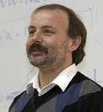
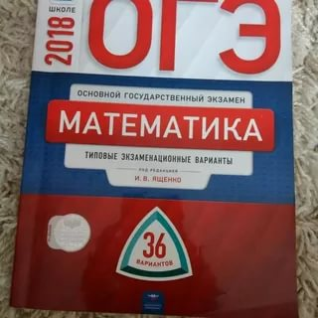

Ященко Иван Валерьевич

Иван Валерьевич Ященко — российский математик и популяризатор науки. Директор Московского центра непрерывного математического образования.
Родился 12 декабря 1968 г. во Львове. Окончил математический класс московской школы № 91 (1985) и Механико-математический факультет МГУ (1990).
С 1994 года кандидат физико-математических наук, заместитель председателя оргкомитета Московской математической олимпиады.
В 1995 году назначен директором Московского центра непрерывного математического образования.
С 1999 года заведующий кафедрой, с 2006 года — проректор Московского Института открытого образования.
С 1986 года преподает в 57-й школе, где начал свою работу в качестве ассистента в классах Б. М. Давидовича.
Иван Валерьевич Ященко подготовил много изданий, которые помогают абитуриентам лучше подготовиться к экзаменам и ЕГЭ. Рассматривая в своих книгах типичные математические задачи, Ященко тем самым позволяет выпускникам сэкономить время на экзамене и отшлифовать принцип решения того или иного примера. Пособия Ященко помогают быстро справляться с экзаменационными тестами.
Учитель:
Л.Н. Толстой говорил: "Человек – есть дробь. Числитель – это сравнительно с другими, достоинства человека, знаменатель – это оценка человеком самого себя. Увеличить своего числителя – свои достоинства, не во власти человека, но всякий может уменьшить своего знаменателя – свое мнение о самом себе, а этим уменьшением приблизить к совершенству”.
Итог урока.
Домашнее задание.
Рефлексия: поставить +в нужных столбцах таблицы:

На уроке  мне многое  было непонятно | На уроке  я узнал много неизвестной и полезной для меня информации

